２０２１年７月２３日から３２オリンピックが、でされます。

そこで、までのオリンピックをテーマにしたをします

**11/12(木)**

**オリンピック献立<スペイン>**

**(バルセロナ・第２５回/１９９２年)**



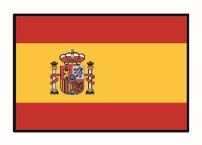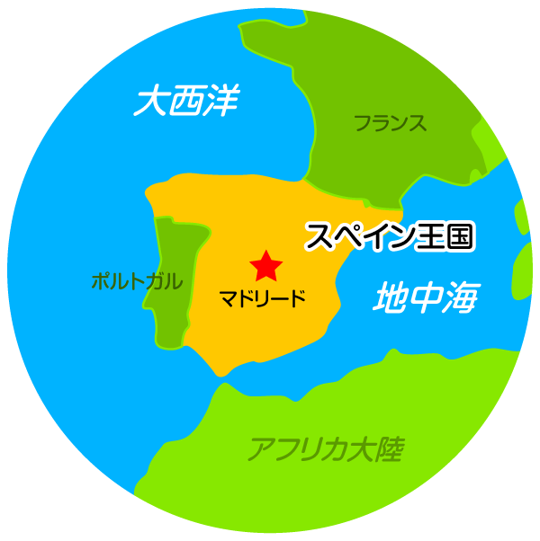

バルセロナオリンピック

公式キャラクター「コビー」

* スペイン(スペイン)は、ヨーロッパでもにしていて、イベリアののとののがなです。
* ・・・マドリード
* ・・・５０６０００㎢(の1.3倍)
* スペインの・・・スペインといえば、オリーブオイル。オリーブオイルのはです。ほかにも、にんにく、トマト、ねぎをよくいます。とにし、さまざまなのスペインでは、によってあるがられてきました。また、スペインは５をとることでられています。・・ののにをとり、やをしむそうです。

「とりのチリンドロン」

スペインのアラゴンので、をんだものです。「チリンドロン」とはスペインのカードゲームのことで、とりどりのがカードをべたようにえることからこのになったそうです。は、アレンジでげたとりにチリンドロンソースをかけました。

「キャロットサラダ」

にんじんのったりやかなサラダです。

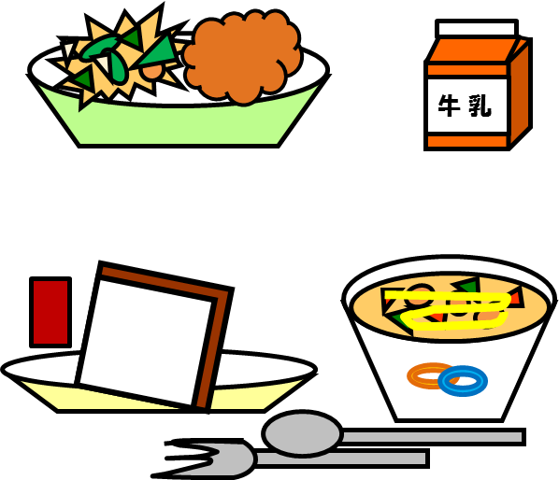

「ソパ・デ・アホ」

スペインで「アホ」は「にんにく」、「ソパ」は「スープ」のことです。もともとはいがくなったパンをれてったにんにくスープのことなんだそうです。

「パン」＆「チョコパテ」